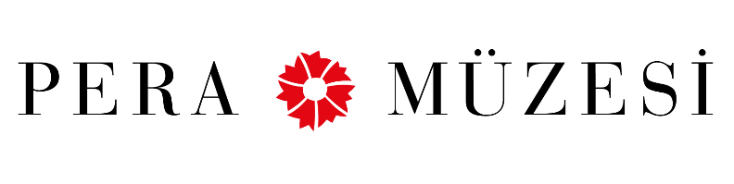
Basın Bülteni
25 Temmuz 2017

Pera Film’den Bellek, İmge ve Metin Üzerine Bir Seçki:
“Bellek Üzerine ya da Nasıl Çiftdüşünebilirim?”

02 – 05 Ağustos 2017

Pera Film, sezonu “Bellek Üzerine ya da Nasıl Çiftdüşünebilirim?” adlı programla kapatıyor. 02 - 05 Ağustos tarihleri arasında Çiftdüşün: Çiftgörü sergisi kapsamında sunulan program, bellek, imge ve metin arasındaki ilişkiyi beyazperdeye taşıyan örneklerden bir seçki sunuyor.

Pera Film’in sezonun son film ve video programını oluşturan “Bellek Üzerine ya da Nasıl Çiftdüşünebilirim?” belleğin imgeyle metin arasında kurduğu ilişkiyi araştırıyor, anımsamanın ve yeniden üretmenin süreçlerini ortaya koyuyor. Program kapsamında 5 deneysel film gösterime giriyor: Sütle Balın Hikâyesi (Basma Alsharif, 2016), Deniz Tarihtir (Louis Henderson, 2016), Şanghaylanmış Metin (Ken Kobland, 1996), Güneşsiz (Chris Marker, 1983), Körler/Jaluziler İçin (Ozan Adam, 2013).

“Bellek Üzerine ya da Nasıl Çiftdüşünebilirim?” programında yer alan kısa deneysel film Sütle Balın Hikâyesi (The Story of Milk and Honey), sanatçı/yönetmen Basma Alsharif imzasını taşıyor. Adı belirtilmeyen bir kişinin bir aşk hikâyesi yazmayı becerememesini konu alan ve fotoğraf, çizim ve metinlerle daha geniş bir projenin bir parçasını oluşturan film, bilginin nasıl toplandığı, tarihin, imgelerin ve sesin nasıl kavrandığı ve bütün bu malzemenin ortasında bireyin nerede olduğunu araştıran bir yolculuğa dönüşüyor.

Louis Henderson’un yönetmenliğini yaptığı Deniz Tarihtir (The Sea is History), Avrupa sömürgecilik tarihinin bir eleştirisi niteliği taşımakla birlikte, şair, yazar ve ressam Derek Walcott’un şiirinin bir serbest uyarlaması olarak karşımıza çıkıyor. Ken Kobland’ın “çalıntı imgeler”den yapılmış bir “kolaj” olarak tanımlanan Şanghaylanmış Metin (Shanghaied Text) adlı filmi, 20. yüzyılın uygarlık ve ilerleme kavramlarına odaklanıyor, izleyiciyi siyasal ve kültürel miras hakkında, teknolojinin gelecekteki rolü ve yeri hakkında düşünmeye yöneltiyor.

Chris Marker’ın hüzünlü başyapıtı Güneşsiz (Sans Soleil), sözler ve büyüleyici görseller, kültürler ve gizli ayinler arasında yolculuk yaparken zaman karmaşasına düşen bir dünya gezgininin kendini kaybedişini perdeye aktarıyor. Ozan Adam’ın uluslararası ödüllü ilk Türk bilimkurgu filmi Körler/Jaluziler İçin (For the Blind), “üretilmiş bellek,” “anı yaratımı” ve “paralel evrenler” gibi konuları ele alıyor.

Pera Film’in “Bellek Üzerine ya da Nasıl Çiftdüşünebilirim?” film programı, 02 – 05 Ağustos tarihleri arasında ücretsiz izlenebilir.
#Çiftdüşün

Ayrıntılı Bilgi:
Hilal Güntepe / Grup 7 İletişim Danışmanlığı, hguntepe@grup7.com.tr - (0212) 292 13 13
Büşra Mutlu / Pera Müzesi, busra.mutlu@peramuzesi.org.tr - (0212) 334 09 00

Gösterim Programı

2 Ağustos / Çarşamba
19:00 Güneşsiz | Sans Soleil (100’)

4 Ağustos / Cuma
18:00 Güneşsiz | Sans Soleil (100’)
20:00 Körler/Jaluziler İçin | For the Blinds (94’)

5 Ağustos / Cumartesi
15:00 Deniz Tarihtir |The Sea is History (28’)
Sütle Balın Hikayesi |The Story of Milk and Honey (9’58’’)
Şanghaylanmış Metin | Shanghaied Text (19’47’’)

Ek: Program detayları

